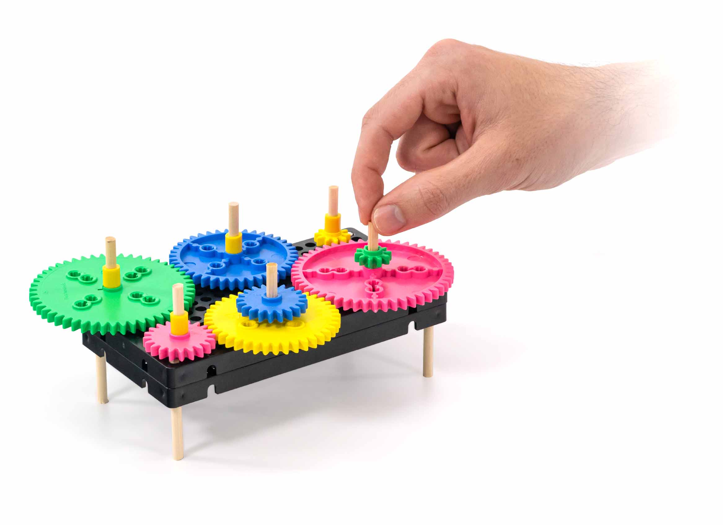

**¿Cómo funcionan los engranes?**

**¿Pueden modificar velocidad, dirección y fuerza?**

**¡Construye tu base con engranes y averígualo!**

Estás aquí

Guía de Armado

Laboratorios Opcionales

Desafíos Opcionales

Empieza aquí para construir tu juego de engranes. Puedes modificarla siempre con la base reusable y engranes.

[-Fraccion](https://teachergeek.org/gears_fraction_lab.docx)es  
[-Relación](https://teachergeek.org/gears_ratio_&_proportion_lab.docx) y Proporción  
[-](https://teachergeek.org/gears_mechanical_advantage.docx)Hoja de Referencia de Ventaja Mecánica

[-Carrera](https://teachergeek.org/gears_obstacle_course_challenge.docx) De Obstáculos  
[-Escultura](https://teachergeek.org/gears_kinetic_sculpture_challenge.docx) Cinética  
[-Parque](https://teachergeek.org/gears_amusement_park_challenge.docx) De Diversiones

Resumen Opcional del Maestro

**Elige cómo te gustaría completar esta actividad.  
Descarga estos documentos en** [**teachergeek.com/gears**](https://teachergeek.com/gears)

**Si haces esta actividad con niños pequeños,** un adulto lo debe armar primero. Una vez armado, ¡esta actividad puede ser reusada sin necesidad de desarmarse! Los niños la pueden usar y modificar año tras año.

# **Materiales**

Estas son las partes que necesitas para construir un juego de engranes. Se incluyen partes adicionales para los desafíos y para que puedas crear tus propios diseños.

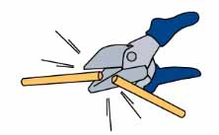

¿Tienes un carro constructor, componentes a granel o ejes sin cortar? Usa las pinzas de corte para recortarlos antes de seguir.

**Ejes**5 cm (2’’)  
SKU 1821-20

**IMAGEN**

**NOMBRE**

**CTD.**

**2**

**Placas Perforadas**  
SKU 1821-32

**Engranes**  
SKU 1821-28

**Bloques**  
SKU 1821-34

**Freno**8 cm (3’’)  
SKU 1821-20

**2 juegos**8 engranes

**2**

**1**

**10**

Los colores varían, no tienen código de color.

1 juego

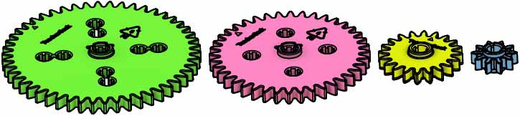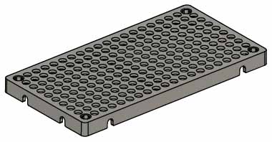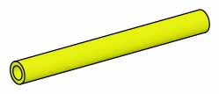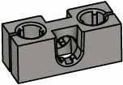

Necesitarás…



**Tijeras**

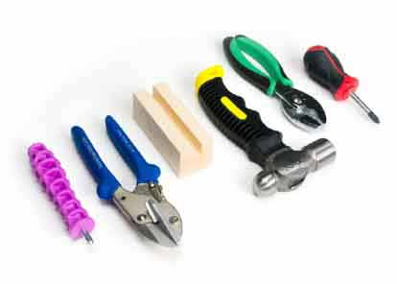

Modifica los materiales para hacer diseños más creativos con **Set de Herramientas**

SKU 1823-84

**Herramientas Opcionales**

# **Construye la Base**

**Inserta ejes de 5 cm** (2’’) en **dos placas perforadas** apiladas, volteadas hacia abajo.

# 1

**¡Felicidades!** Tu base está terminada.

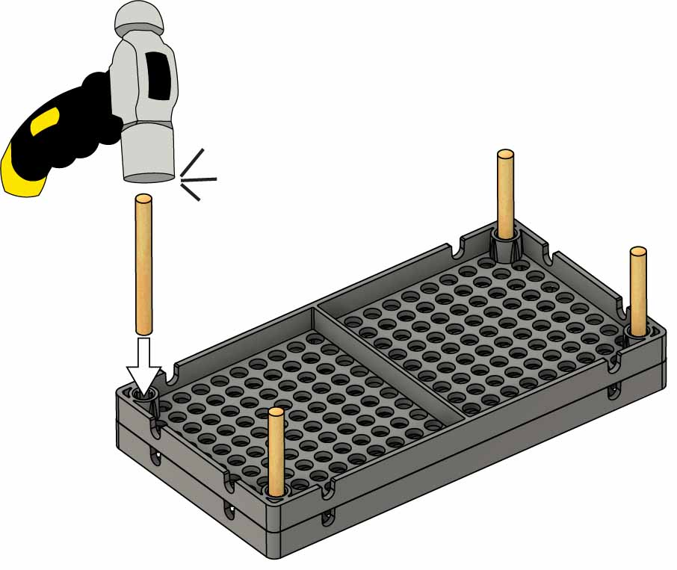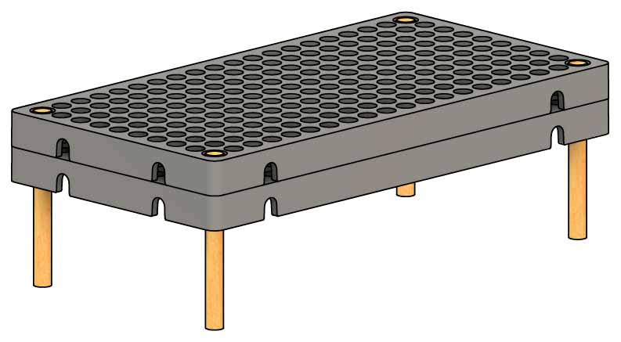

**Ejes de 5 cm** (2’’)

**Placas Perforadas**

Los ejes no deben sobresalir por arriba de las placas.

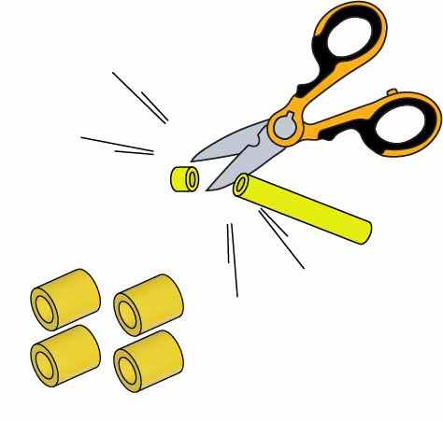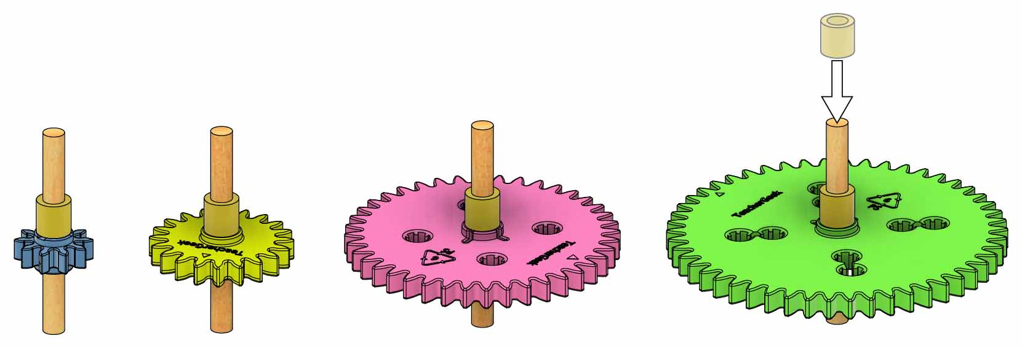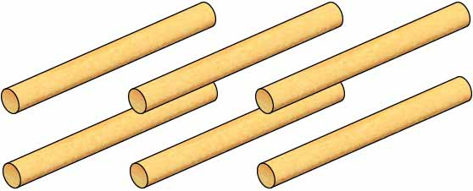



Los engranes compuestos no necesitan los frenos.

Centrado sobre el eje

**Añade los frenos** a los ejes.

Bloque de Soporte

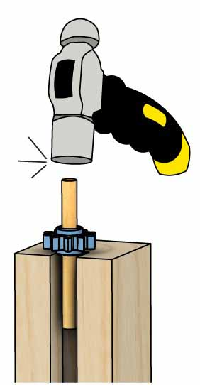

**Construye un engrane de cada tamaño.** Inserta los ejes a través del agujero central de los engranes.

Te sobrarán 2 ejes y 4 engranes.

**Corta cuatro frenos de 1 cm** (3/8’’) para usar como espaciadores.

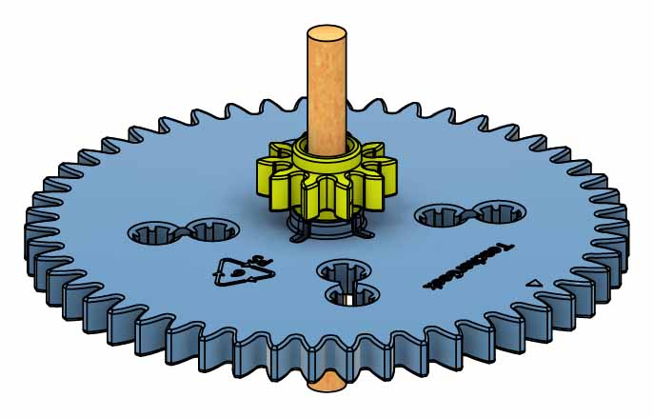

10 Dientes y 50 Dientes

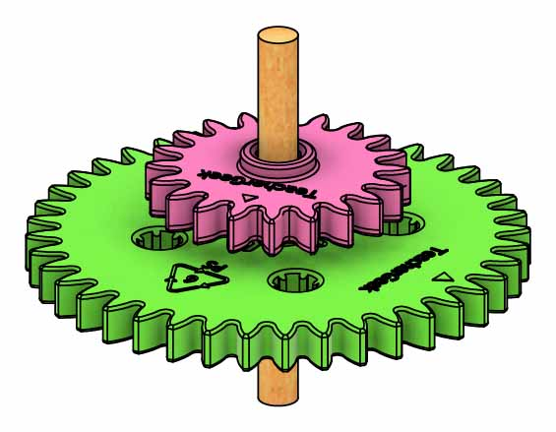

20 Dientes y  
40 Dientes

Engrane de 50 dientes

Engrane de 40 dientes

Engrane de 20 dientes

Engrane de 10 dientes

**Obtén ejes de 5 cm** (2’’) para usar como ejes de transmisión de los engranes.

# 3

# 2

# 4

# 6

**Arma los engranes compuestos** debajo con tus engranes y ejes sobrantes.

# **Haz los Engranes**

**1 cm**   
(3/8’’)

# 5

**5 cm**(2’’)

# **Junta los Engranes**

[](http://teachergeek.com/gears)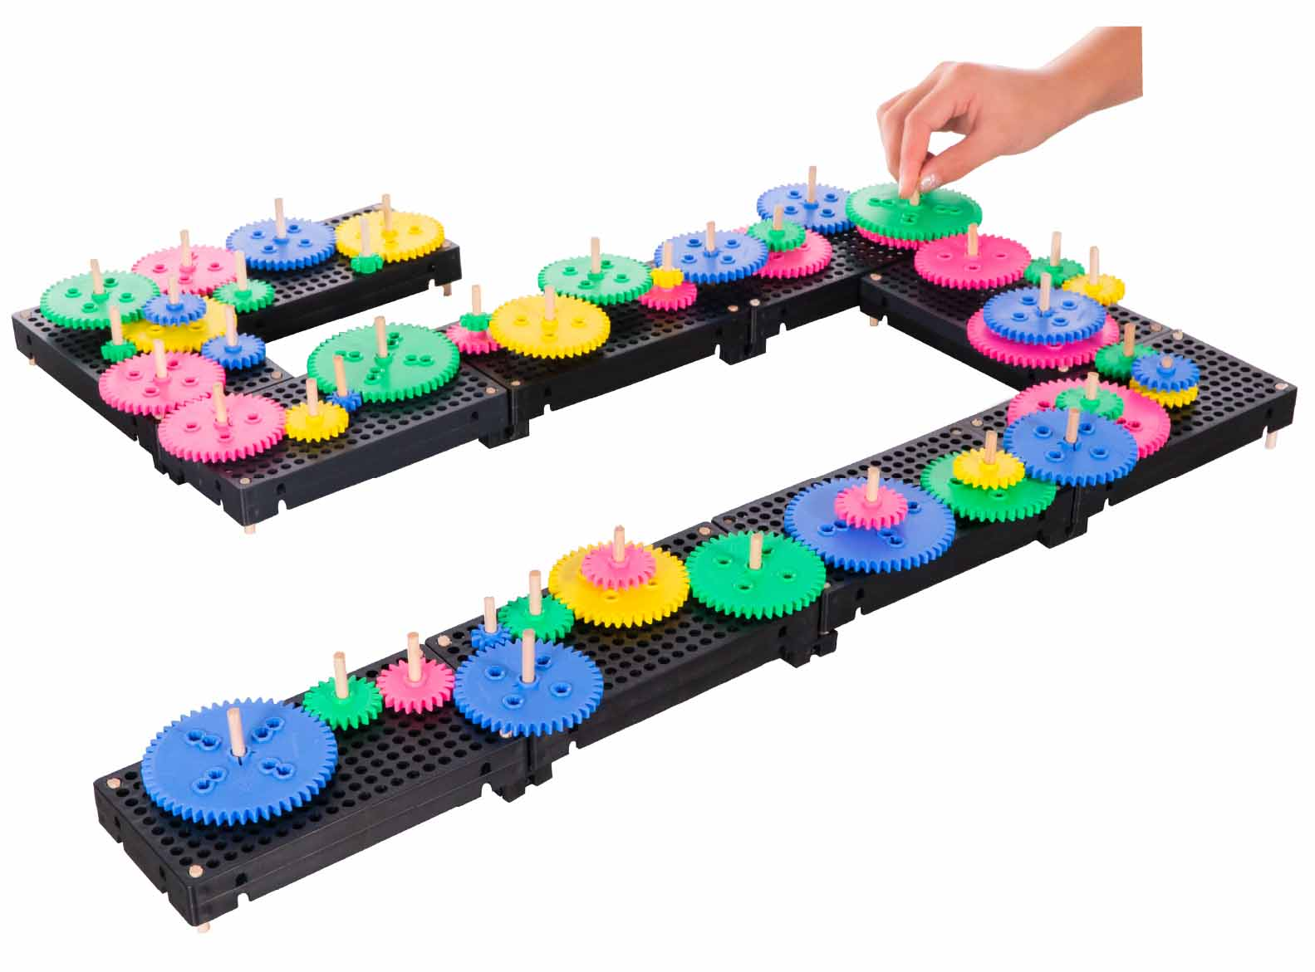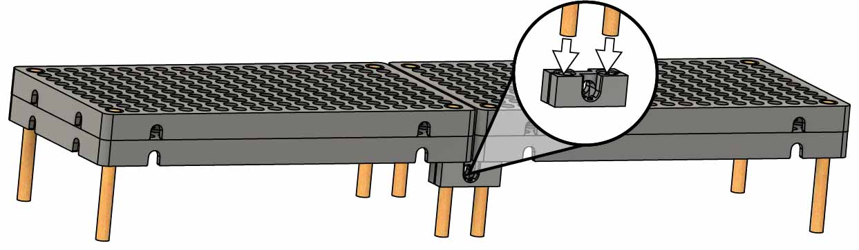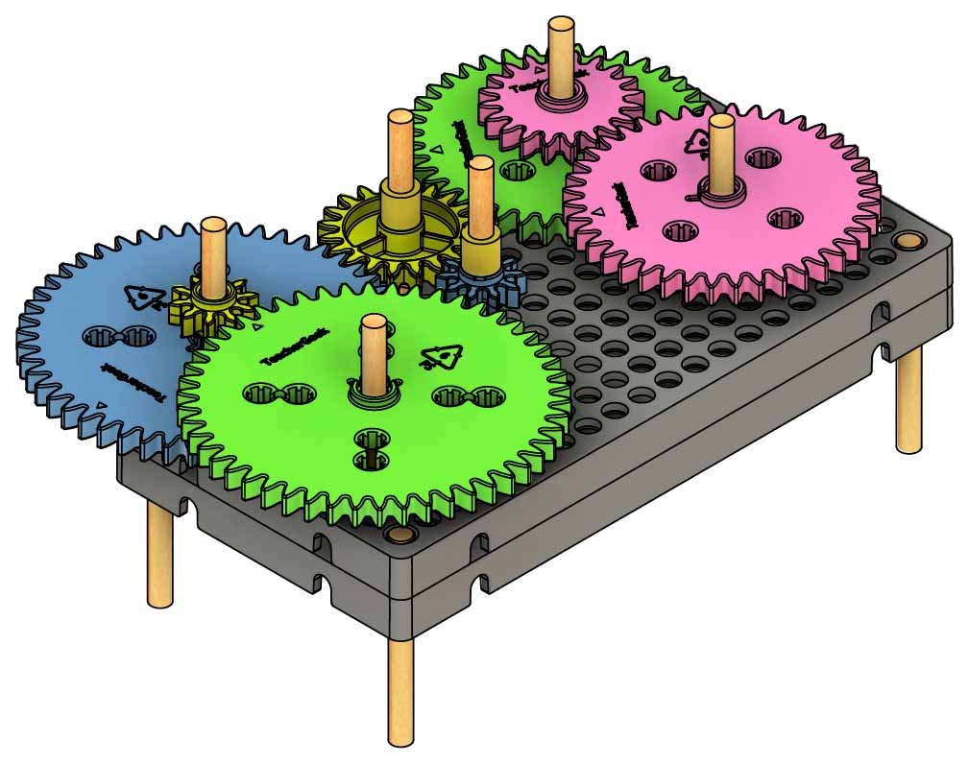

[**-**](https://teachergeek.org/gears_fraction_lab.docx)**Laboratorio De Fracciones**

[**-**](https://teachergeek.org/gears_ratio_&_proportion_lab.docx)**Laboratorio De Relación Y Proporción**

[**-**](https://teachergeek.org/gears_mechanical_advantage.docx)**Hoja De Referencia De Ventaja Mecánica**

[**-Carrera**](https://teachergeek.org/gears_obstacle_course_challenge.docx) **de obstáculos**

[**-Escultura**](https://teachergeek.org/gears_kinetic_sculpture_challenge.docx) **cinética**

[**-Parque**](https://teachergeek.org/gears_amusement_park_challenge.docx) **de diversiones**

**Laboratorios:**

**Desafíos:**

Descarga los documentos en [**teachergeek.com/gears**](https://teachergeek.com/gears)

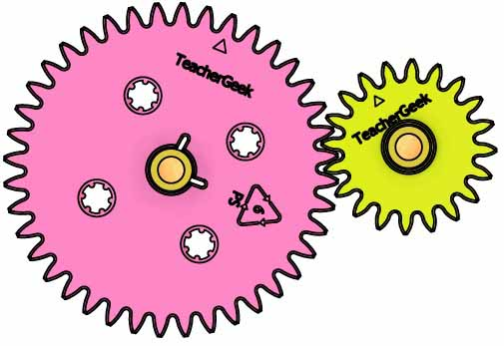

Los engranes demasiado juntos o demasiado lejos no giran correctamente.

**Junta** tus **engranes sobre** la **base. ¡Modifícalos y experimenta!**

**¿Tienes el juego para salón de clases?   
¡Construye un tren de engranes gigante!**

**¡Felicidades!** Tu juego de engranes está terminado… ¡Pero tú no! ¡Es tiempo de realizar un laboratorio o desafío opcional!

# 7

OPCIONAL

# **Bases Más Grandes**

Usa **bloques** para combinar bases.

Engrana diferentes capas volteando los engranes.

